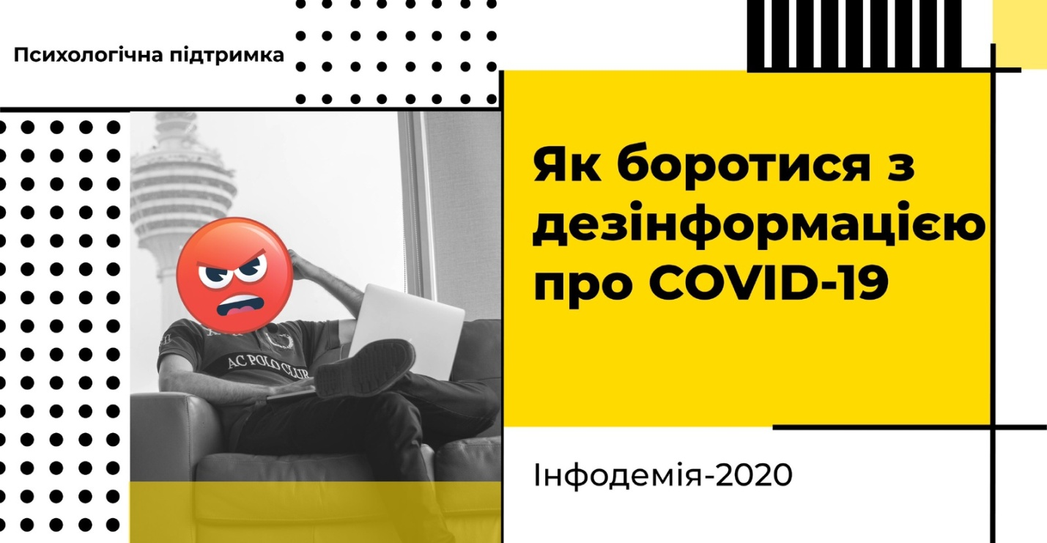

​​ Фейки, міфи та чутки пов'язані з коронавірусом з'являються щодня — вони сіють в суспільстві паніку і сильно ускладнюють роботу медиків. ВООЗ і уряди багатьох країн вже розгорнули кампанії по боротьбі з інтернет-тролями та прихильниками теорій змови. А що можемо зробити ми, щоб захистити себе від дезінформації й не допустити її поширення?
- Вивчіть джерело інформації, а потім і джерело того джерела.
Цей простий крок допоможе захиститися як від дезінформації (навмисного поширення помилкової інформації), так і від місінформації (ненавмисного поширення неправдивої інформації). Незалежно від того, чи була отримана інформація від когось з вашого найближчого кола (члена сім'ї, друга, сусіда) або незнайомої людини (знаменитості, держслужбовця, президента), ретельно проаналізуйте її, перш ніж передавати іншим. Зіставте її з тим, що говорять авторитетні джерела, такі як ВООЗ та МОЗ. Запитайте себе: чи намагається людина, від якої виходить ця інформація, допомогти мені або нажитися на моєму страху? Але навіть якщо його совість чиста, це ще не означає, що його джерела заслуговують довіри.
- Перевірте себе на упередженість.
Наш мозок запрограмований вибирати із загального потоку інформації ту її частину, яка узгоджується з нашими переконаннями. Це часто веде до помилок. Всі ми цінуємо свої переконання, тому схильні вірити людям, які їх розділяють. У підсумку ми опиняємося ізольовані у власній «бульбашці фільтрів».
- Вийдіть за межі своєї інформаційної зони комфорту.
Якщо ви цілими днями дивитеся один телеканал, спробуйте ненадовго перемкнути на інший, або почитати закордонне онлайн-видання.
- Задумайтесь про наслідки своїх дій.
Перш ніж ділитися інформацією, запитайте себе, чи буде вона корисна адресату або тільки зашкодить йому. Пам'ятайте, що, навіть якщо ви збираєтеся повідомити що-небудь тільки своїм родичам або близьким друзям, вони можуть поділитися цим зі своїми друзями, а ті — зі своїми.
- Не нав'язуйте правду іншим.
Якщо ви слідували попереднім рекомендаціям, то знаєте, як відрізнити правду від брехні. Але цього не завжди достатньо. Як говорив психолог Леон Фестінгер, якщо надати людині, впевненому у своїй правоті, неспростовні докази того, що він помиляється, «він тільки ще сильніше стане наполягати на своєму». Іншими словами, ви повинні прагнути не до того, щоб мати рацію, а до конструктивності. Надайте людям шанс самим відкрити для себе правду.
- Пам'ятайте, що страх заразливий.
У своїй нещодавній статті в журналі Harvard Business Review нейробіолог Жадсон Брюер зазначає: «Коли страх поширюється через спільноту як соціальна інфекція, він може перерости в щось набагато більш небезпечне — паніку».

